Лабораторна робота №7

Тема: Функції.

Мета: Виконати індивідуальне завдання для отримання знань з розробки функцій.

**Індивідуальне завдання**

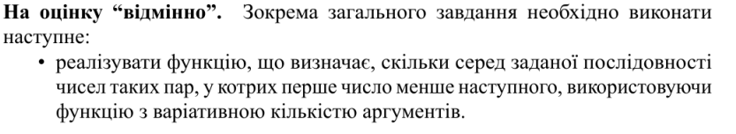

**Хід роботи**

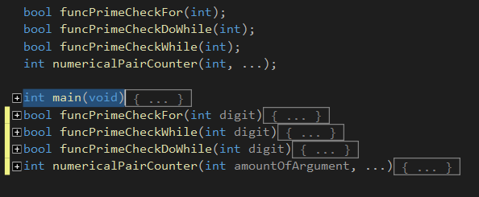  
Рис.1 - Фрагмент кода для виконання індивідуального завдання  
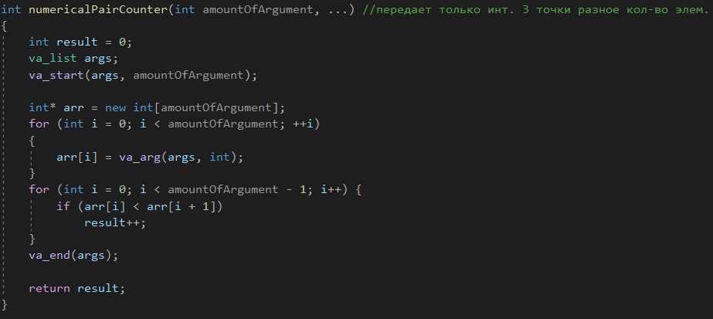  
Рис.2 - Функція,що приймає різну кількість параметрів та перевіряє скільки попередніх чисел менших від поточних  
 **Висновок:**Розроблено програму для виконання лабораторної роботи 7, а саме створено функції до попередніх лабораторних робіт,та розроблено функцію,що приймає різну кількість параметрів та перевіряє їх.